TRƯỜNG THPT PHÚ NHUẬN
PHIẾU HƯỚNG DẪN HỌC SINH TỰ HỌC GDCD 10
( tuần 3 + tuần 4 )
I/. Nhiệm vụ tự học, nguồn tài liệu cần tham khảo:
AN TOÀN GIAO THÔNG
BÀI 3 : SỰ VẬN ĐỘNG VÀ PHÁT TRIỂN CỦA THẾ GIỚI VẬT CHẤT
Tham khảo thêm clip bài giảng Teams
II/. Kiến thức cần ghi nhớ:-
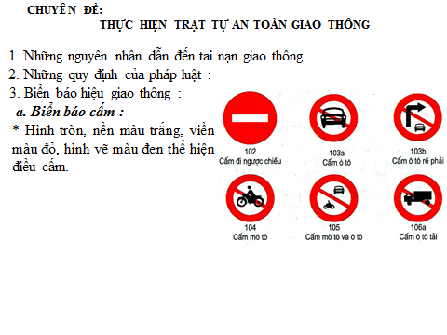
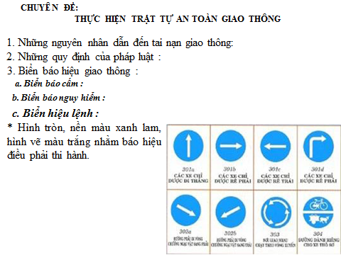
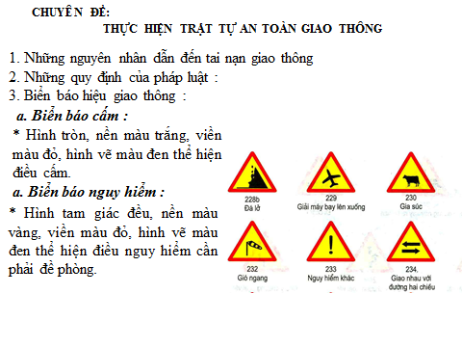
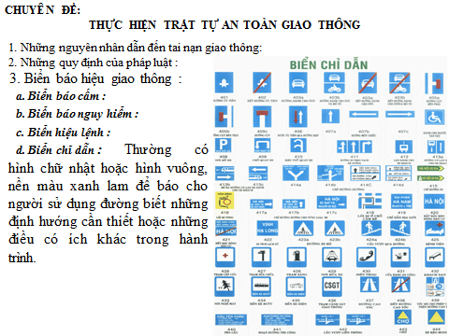
BÀI 3: 1/. Thế nào là vận động?
Vận động là mọi sự biến đổi nói chung của các sự vật và hiện tượng trong giới tự nhiên và đời sống xã hội.
VD: - Hạt nẩy mầm.
-Đất khô cằn.
-Sắt bị gỉ.
2/. Vận động và phương thức tồn tại của thế giới vật chất :
- Vận động là thuộc tính vốn có, là phương thức tồn tại của sự vật và hiện tượng.
3/. Thế nào là phát triển?
Phát triển chỉ những vận động theo chiều hướng tiến lên:
- -từ thấp đến cao: tăng trưởng chiều cao; tốc độ tăng trưởng kinh tế…
- -từ đơn giản đến phức tạp: sinh vật đơn bào đến đa bào…
- -từ chưa hoàn thiện đến hoàn thiện : phát triển bào thai trong bụng mẹ…
- -cái mới ra đời thay thế cái cũ, cái tiến bộ thay thế cái lạc hậu: điện thoại nhiều chức năng; tư tưởng nam nữ bình đẳng thay thế trọng nam khinh nữ…
4/. Phát triển là khuynh hướng tất yếu của sự vật.
III/. Bài tập:
Em cho ví dụ minh họa về sự vận động và sự phát triển ?

--------------------------------------

